



|  |
| --- |
| 伊利大数据平台建设-牧场模块  饲养分析-功能需求说明书  版本V0.6  2019/10/14 |

| 修订历史 | | | |
| --- | --- | --- | --- |
| 修订日期 | 文档版本 | 修订描述 | 文档作者 |
| 2019/09/24 | V0.1 | 初始版本 | 马猛 |
|  |  |  |  |
|  |  |  |  |
|  |  |  |  |
|  |  |  |  |
|  |  |  |  |
|  |  |  |  |
|  |  |  |  |

| 审批 | | | | |
| --- | --- | --- | --- | --- |
| 审批日期 | 审批版本 | 审批人角色 | 审批人 | 签署 |
|  |  |  |  |  |
|  |  |  |  |  |
|  |  |  |  |  |
|  |  |  |  |  |
|  |  |  |  |  |
|  |  |  |  |  |

| 备注 |
| --- |
| 1. 蓝色字体加方括号（如：[XXXX]）为说明性文字；蓝色字体加尖括号(如：<XXXX>)为可替换性内容。 2. 本文档模板的第一章为每篇文档必须包含的内容。 |

目录

**1.** **文档概述** - 1 -

1.1 文档目的 - 1 -

1.2 项目背景 - 1 -

1.3 文档读者 - 1 -

1.4 参考资料 - 1 -

1.5 名词与术语 - 1 -

1.6 约束 - 1 -

**2.** **通用维度** - 2 -

**3.** **钻取方式** - 2 -

**4.** **业务分析体系** - 2 -

**5.** **详细需求内容** - 2 -

5.1 牧场仪表盘目录展示 - 2 -

5.2 饲养分析仪表盘 - 2 -

5.2.1 分析维度 - 2 -

5.2.2 报表原型 - 2 -

5.2.3 分析指标与逻辑说明 - 5 -

**6.** **源系统表信息** - 6 -

**7.** **用户权限表** - 6 -

**8.** **需求变更清单** - 6 -

1. **文档概述** 
   1. 文档目的

功能设计说明书是按照产品定位的初步要求，在对用户需求及现有产品进行功能调查分析的基础上，对所定位产品应具备的目标功能系统进行概念性构建的创造活动。

* 1. 项目背景

伊利集团牧场项目对牧场牛群饲养等数据进行分析设计，以满足最终用户对于相关业务管理的需求，从而帮助提升经营效率。同时从用户的体验角度出发，帮助改善用户的使用习惯，进一步的体现大数据平台的价值，为伊利的领导和业务用户提供全面、准确、及时的信息服务，切实实现数据创造价值。

* 1. 文档读者

主要读者包括：

* 双方项目经理
* 业务分析人员
* 技术开发人员
  1. 参考资料

无

* 1. 名词与术语

业务领域：业务主题域，根据业务划分的业务范围。

分析主题：为特定的分析目的，通过标准报表、多维分析、仪表盘等展现形式来承载指标维度信息。

多维分析（OLAP）：依靠联机分析技术，通过对数据立方体的**旋转**、**切片**、**钻取**等操作，对复杂的问题进行深入分析探索。

标准报表：一般为格式相对固定的日常管理报表，仅有限的定制能力，支持维度过滤条件和排序。

**仪表盘**：面向管理层的决策支持工具，图形化的信息展现，一图解千言。

即席查询：用户可在预定的数据范围内，自选查询要素，并联机生成报表，以应对临时的未知的分析需求。

* 1. 约束

本文档仅供伊利和凯捷大数据平台建设牧场项目组内部使用。

1. **通用维度**

此模块中涉及的常用维度

|  |  |  |  |  |
| --- | --- | --- | --- | --- |
| **编号** | **维度名称** | **维度层次** | **属性** | **数据来源** |
| 1 | 日期 | 年、月、日 | 最小粒度为日。  目前各分析主题中使用的统计日期均为自然日，包含信息：年，月，周，日 | 数据湖 |
| 2 | 区域 | 大区、区域、地区 |  | 数据湖 |
|  |  |  |  |  |

1. **钻取方式**

* 表格钻取，可点击表格上的加号进行钻取
* 地图钻取，点击地图省、市进行钻取

1. **业务分析体系**

|  |  |  |  |  |  |
| --- | --- | --- | --- | --- | --- |
| **序号** | **模块** | **分析主题** | **仪表盘** | **对应指标** | **指标说明** |
| 1 | 牧场 | 饲养分析 | 饲养分析 | 原料用量、采食量、浪费量、单牛饲养成本、单牛采食量、市占率、泌乳牛公斤奶成本 |  |

1. **详细需求内容** 
   1. 牧场仪表盘目录展示

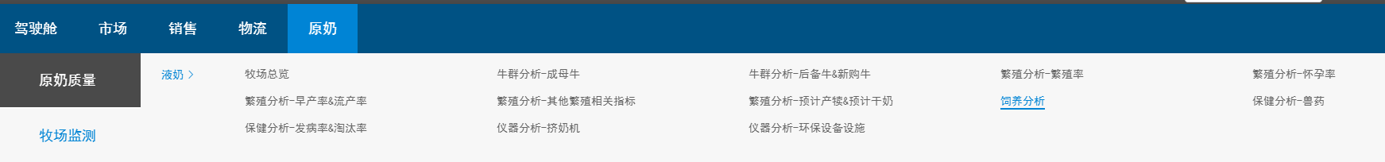

* 1. 饲养分析仪表盘
     1. 分析维度

饲养分析：需要在**时间、大区、区域、地区**维度上对牧场牛群饲养整体情况进行分析。

* + 1. 报表原型

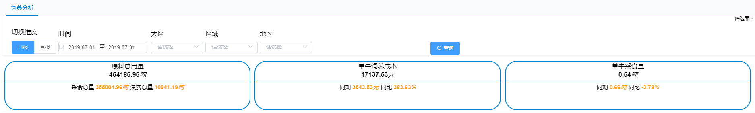

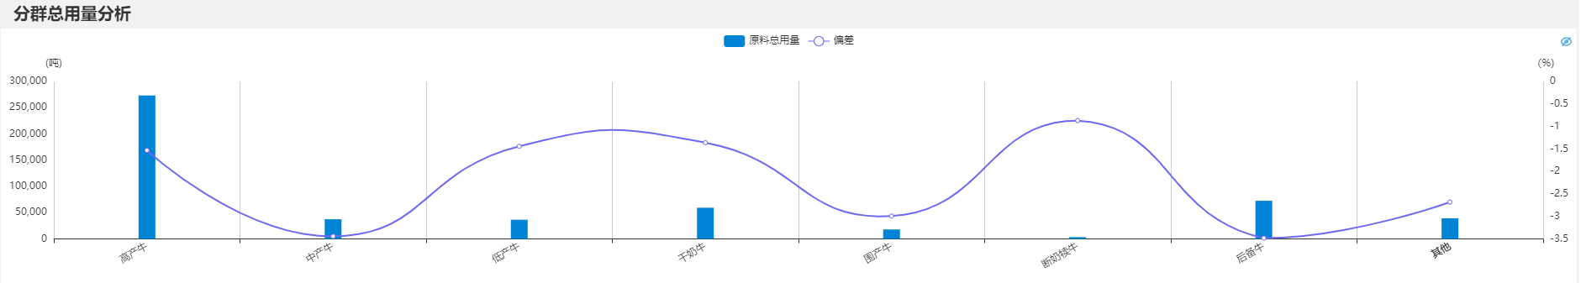

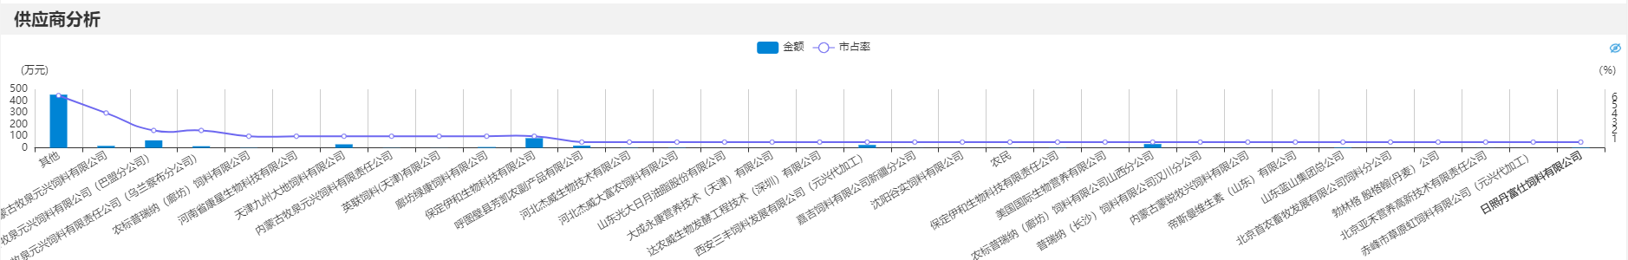

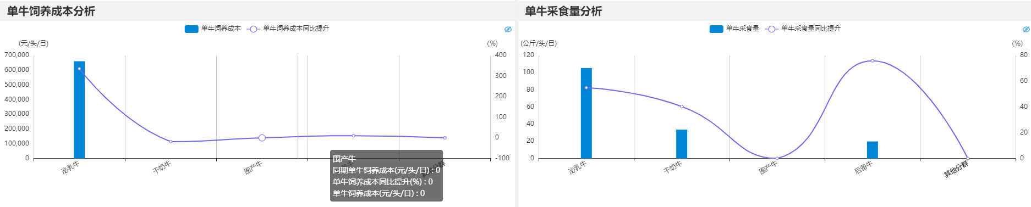

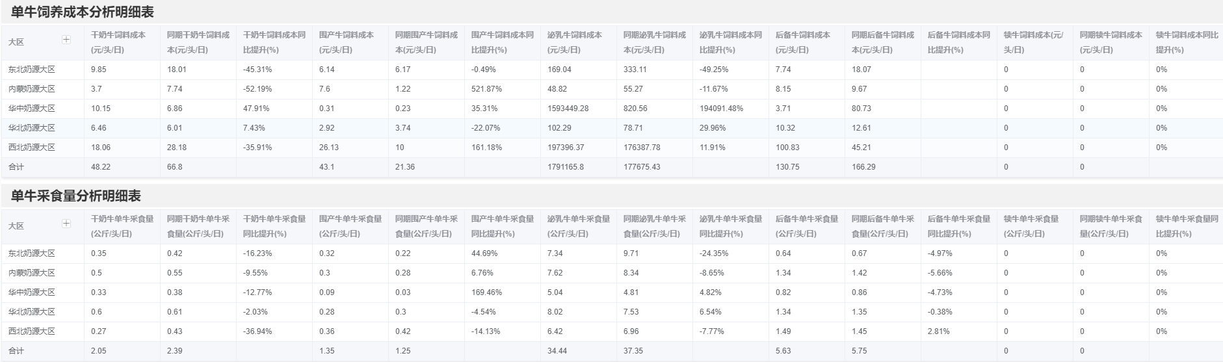

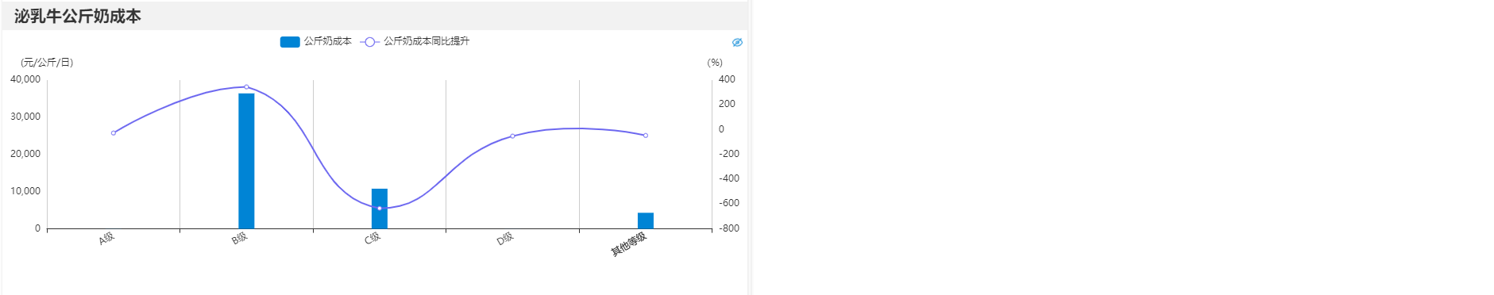

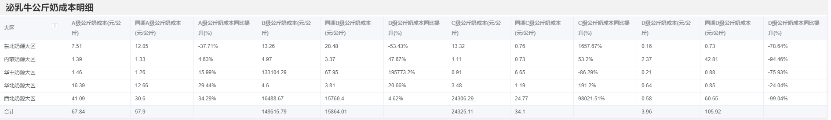

|  |  |
| --- | --- |
| **维度切换** | 区分日报与月报，联动所有表显示； |
| **日期筛选** | 1. 时间段筛选器在日报的时间颗粒度到日，开始日期默认为本月第一天，结束日期默认为昨天，T-1；在月报中，筛选器颗粒度到月，开始月份为上月，结束月份为上月； 2. 大区、区域、地区：单选，联动显示，比如选择内蒙大区，则区域选择内蒙大区下的区域，地区同理。 |
| **排序** | 按照默认顺序排列即可 |
| **钻取** | 明细表表格下钻：大区下钻到区域，区域下钻到地区 |
| **联动** | 切换日报/月报：日期筛选器切换，所有表相应更新； |
| **跳转** | 无跳转 |
| **颗粒度** | 时间范围：时间范围为月份；  时间颗粒度：颗粒度最低到日的分析；  区域维度：大区-区域-地区；  渠道范围：所有牧场渠道范围；  单位颗粒度：最低颗粒度到牧场； |
| **权限** | 详见用户权限表 |
| **仪表盘共用** | 日报与月报的仪表盘保持一致 |
|  | |
| **表 1** | 筛选器   * 日月报切换、时间段、大区、区域、地区等5个筛选器； * 维度切换包括日报及月报按钮，默认为日报，点击月报后会对筛选器，指标卡及图表产生联动； * 时间段筛选器在日报的时间颗粒度到日，开始日期默认为本月第一天，结束日期默认为昨天，T-1；在月报中，筛选器颗粒度到月，开始月份为上月，结束月份为上月； * 大区、区域、地区等三个筛选器之间具有关联性，例如大区选择了内蒙大区，则区域筛选器中只显示内蒙大区下的区域。 |
| **表 2** | 指标卡   * 展示形式：数据简表 * 第一个指标卡主指标为原料总用量，副指标为采食总量和浪费总量； * 第二个指标卡主指标为单牛饲养成本，副指标为同期单牛饲养成本和单牛饲养成本同比； * 第三个指标卡主指标为单牛采食量，副指标为同期单牛采食量和单牛采食量同比。 |
| **表 3** | 分群总用量分析-趋势图   * 展示形式：柱状图+折线图。 * 横轴为原料类型，纵轴为原料总用量（吨）和偏差（%）。采食总量、浪费总量用柱形图表示，原料总用量占比用折线图表示； * 当鼠标停留在图上时，会出现悬浮框，悬浮框内会显示原料总用量、采食总量、浪费总量和原料总用量占比的具体数据内容。 |
| **表 4** | 供应商分析-趋势图   * 展示形式：柱状图+折线图。 * 横轴为供应商，纵轴为原料金额（万元）和市占率（%）。使用总量用柱形图表示，市占率和市占率同比提升用折线图表示； * 当鼠标停留在图上时，会出现悬浮框，悬浮框内会显示使用总量、占市率、同期占市率和占市率同比提升的具体数据。 |
| **表 5** | 单牛饲养成本分析明细表   * 展示形式：明细表 * 指标包括干奶牛单牛饲养成本、同期干奶牛单牛饲养成本、干奶牛单牛饲养成本同比提升、围产牛单牛饲养成本、同期围产牛单牛饲养成本、围产牛单牛饲养成本同比提升、泌乳牛单牛饲养成本、同期泌乳牛单牛饲养成本、泌乳牛单牛饲养成本同比提升、后备牛单牛饲养成本、同期后备牛单牛饲养成本、后备牛单牛饲养成本同比提升、犊牛单牛饲养成本、同期犊牛牛单牛饲养成本、犊牛单牛饲养成本同比提升； * 单击大区右上角十字可下钻明细至区域维，增加区域列，单击区域右上十字可下钻明细至地区维，增加地区列。 |
| **表 6** | 单牛采食量分析明细表   * 展示形式：明细表 * 指标包括干奶牛单牛采食量、同期干奶牛单牛采食量、干奶牛单牛采食量同比提升、围产牛单牛采食量、同期围产牛单牛采食量、围产牛单牛采食量同比提升、泌乳牛单牛采食量、同期泌乳牛单牛采食量、泌乳牛单牛采食量同比提升、后备牛单牛采食量、同期后备牛单牛采食量、后备牛单牛采食量同比提升、犊牛单牛采食量、同期犊牛单牛采食量、犊牛单牛采食量同比提升……； * 单击大区右上角十字可下钻明细至区域维，增加区域列，单击区域右上十字可下钻明细至地区维，增加地区列。 |
| **表 7** | 泌乳牛公斤奶成本-趋势图   * 展示形式：柱状图+折线图。 * 横轴为奶级别，纵轴为公斤奶成本（元/公斤/日）和百分比（%）。公斤奶成本用柱形图表示，公斤奶成本同比提升用折线表示； * 当鼠标停留在图上时，会出现悬浮框，悬浮框内会显示公斤奶成本、同期公斤奶成本和公斤奶成本同比提升。 |
| **表 8** | 泌乳牛公斤奶成本明细   * 展示形式：明细表 * 指标包括A级公斤奶成本、同期A级公斤奶成本、A级公斤奶成本同比提升、B级公斤奶成本、同期B级公斤奶成本、B级公斤奶成本同比提升、C级公斤奶成本、同期C级公斤奶成本、C级公斤奶成本同比提升、D级公斤奶成本、同期D级公斤奶成本、D级公斤奶成本同比提升； * 单击大区右上角十字可下钻明细至区域维，增加区域列，单击区域右上十字可下钻明细至地区维，增加地区列。 |
| **其他说明** | 无 |

* + 1. 分析指标与逻辑说明

|  |  |  |  |  |  |  |
| --- | --- | --- | --- | --- | --- | --- |
| **序号** | **指标名称** | **指标单位** | **指标类型** | **数据来源** | **详细计算逻辑** | **各度汇总算法** |
| 1 | 原料总用量 | 吨 | 基础 | 即饲料投放量 |  |  |
| 2 | 单牛饲养成本 | 元/头/日 | 衍生 | 原料成本=用量*单价  根据不同的分群可以计算不同类型牛只的饲养成本 | 单牛饲养成本=原料成本/牛头数/天数x饲料成本 | AVG |
| 3 | 单牛采食量 | 公斤/头/日 | 衍生 |  | 单牛采食量=采食量/存栏数 | AVG |
| 4 | 采食总量 | 吨 | 衍生 |  | 采食总量=饲料投放量-饲料剩余量 | SUM |
| 5 | 浪费总量 | 吨 | 基础 | 即饲料剩余量 |  |  |
| 6 | 市占率 | % | 衍生 |  | 市占率=供应商供货牧场数/牧场总数*100% | AVG |
| 7 | 公斤奶成本 | 元/千克 | 衍生 | 可以根据牛值类型计算某一单独牛只类型的公斤奶成本 | 公斤奶成本=原料使用量*原料单价/奶量 | AVG |
|  |  |  |  |  |  |  |

1. **源系统表信息**

|  |  |  |  |
| --- | --- | --- | --- |
| **序号** | **源系统** | **表名称** | **公司** |
| 1 |  |  |  |
| 2 |  |  |  |
| 3 |  |  |  |
| 4 |  |  |  |
| 5 |  |  |  |
| 6 |  |  |  |

1. **用户权限表**

|  |  |
| --- | --- |
| **用 户** | **仪 表 盘** |
| 饲养分析 |
|  |  |
|  |  |

附注：以上表格中的各类权限可以合并或者多选。

1. **需求变更清单**

|  |  |  |  |  |  |
| --- | --- | --- | --- | --- | --- |
| **编号** | **模块** | **公司** | **问题描述** | **提出人** | **提出日期** |
| 1 |  |  |  |  |  |
| 2 |  |  |  |  |  |
| 3 |  |  |  |  |  |